双流区市场监管局组织召开重点工业产品及认证产品质量监管工作会

为压紧压实工业产品生产单位主体责任，保障全区工业产品质量安全，双流区市场监管局于12月14日召开重点工业产品及认证产品质量监管工作会，全区52家重点工业产品及强制认证产品生产企业参加会议。
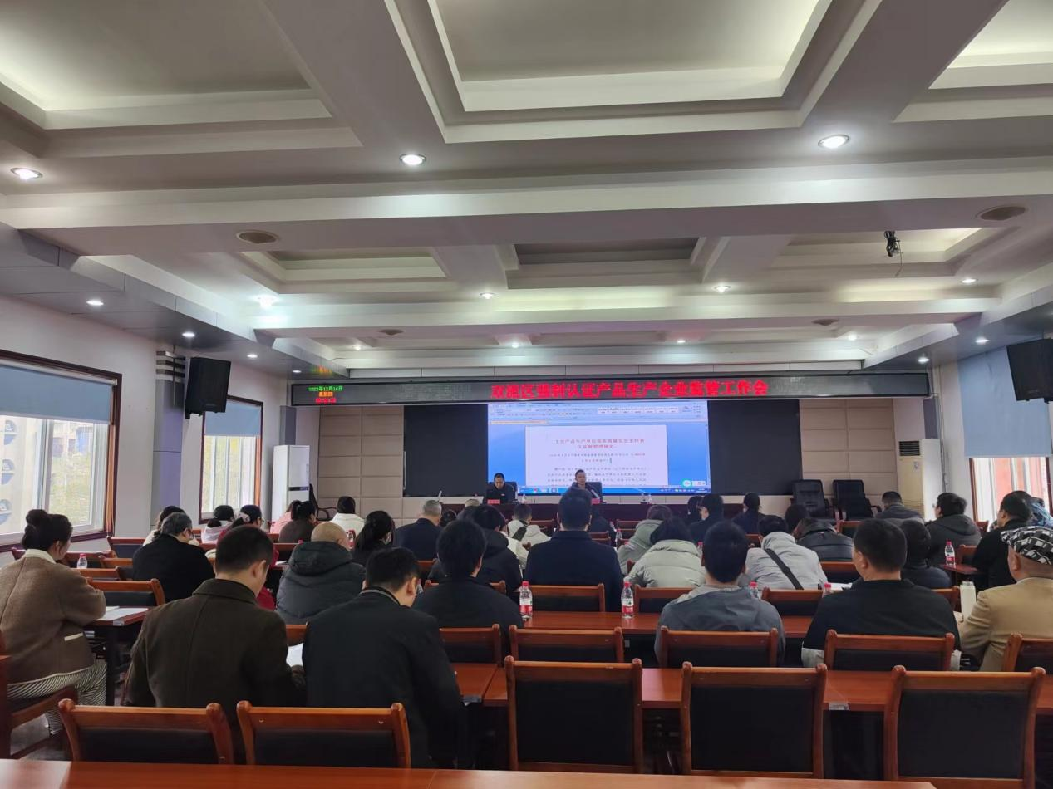
会议首先通报了前期强制性产品认证“双随机、一公开”监督检查中发现的问题，要求各企业严格强制性产品认证管理，严格质量管控,提升质量管理体系的运行有效性,确保获证产品的一致性，避免未经认证、虚假认证、伪造、变造或冒用CCC认证标识等违法行为发生。会中集中学习了《工业产品生产单位落实质量安全主体责任监督管理规定》（市场监管总局令第75号），对规定中的重要条款进行了剖析，对质量安全总监和质量安全员的配备要求和职责、如何落实“日管控、周排查、月调度”质量安全风险防控制度等进行了详细解读。现场与企业进行互动交流并答疑解惑，帮助生产企业梳理明确需要制定的相关管理制度、记录和履行的产品质量安全主体责任。
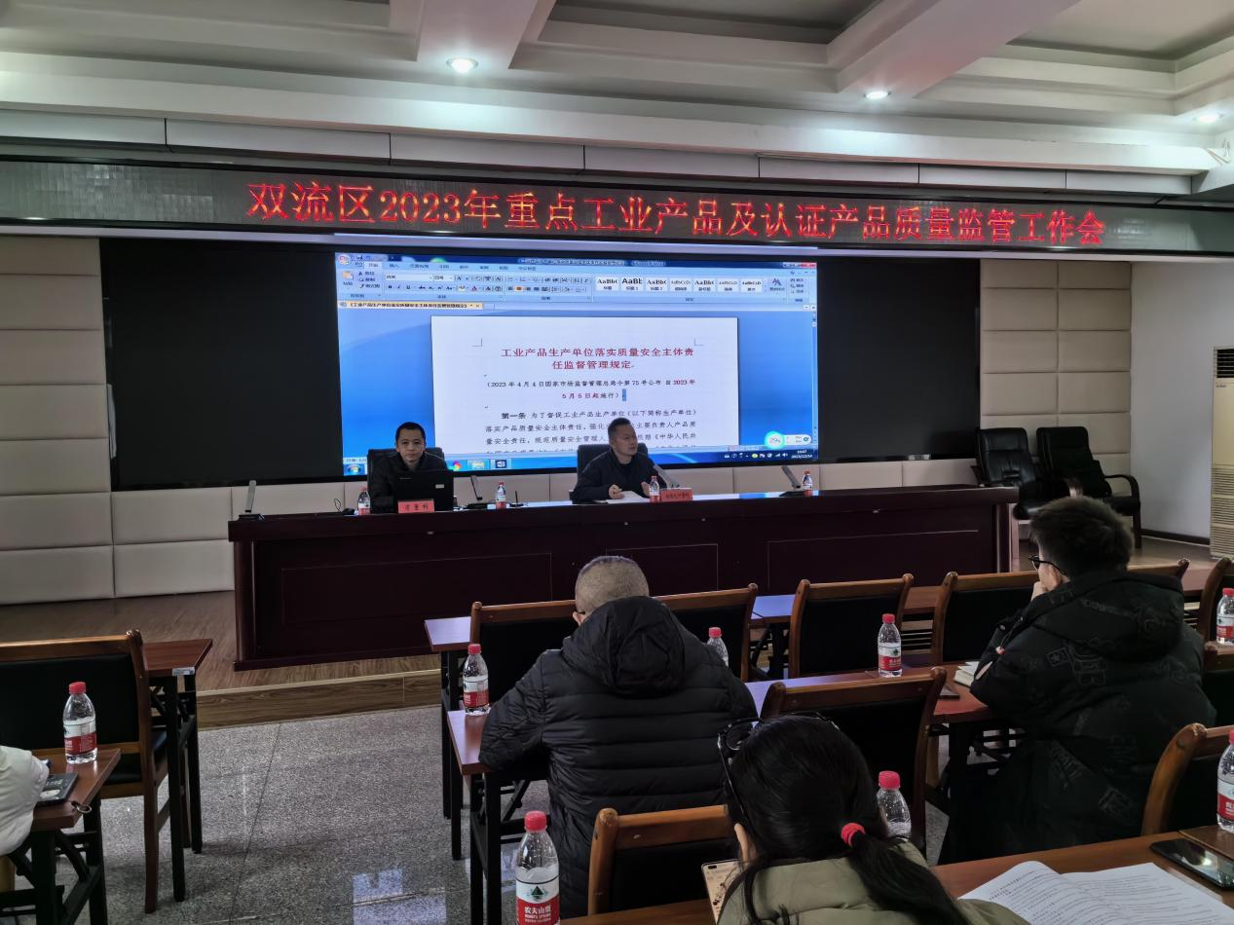
参会企业负责人一致表示，将严格遵守《强制性产品认证管理规定》《工业产品生产单位落实质量安全主体责任监督管理规定》等规定的要求，承诺严格规范生产经营活动，对生产的产品质量安全全面负责。
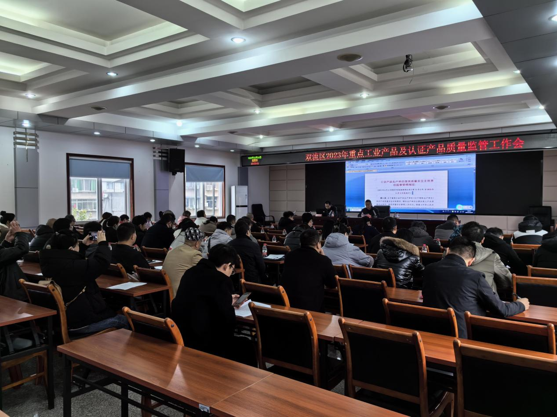
下一步，双流区市场监管局将全面落实产品质量相关规定，加强对辖区内工业产品生产企业指导帮扶，进一步压紧压实工业产品质量安全主体责任，切实筑牢产品质量安全底线。

